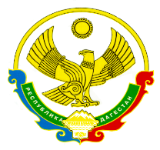
РЕСПУБЛИКА ДАГЕСТАН
МУНИЦИПАЛЬНЫЙ РАЙОН «ЦУНТИНСКИЙ РАЙОН»
МКОУ «МОКОКСКАЯ СОШ ИМ. ХАЙБУЛАЕВА С. З.»
368417 РД, МКОУ «Мококская СОШ» Email: mokok_41@mail.ru
« 30 » 11 2017 г. Приказ №

«О проведении «Недели антикоррупционных инициатив»

Во исполнения Распоряжение № 34 от 28.11.2017 г. Министерства Образования и науки РД «О формировании у учащихся и воспитанников антикоррупционного мировоззрения и воспитания у них негативного отношения к коррупции» и план мероприятий приказываю:
- Объявить по школе «Неделю антикоррупционной инициативы» С 4,12.2017- 15,12,2017 г.
- Кл рук 5-7 кл провести кл. часы на тему : Детям о коррупции, Вместе против коррупции, Коррупция бомба замедленного действия.
-Кл рук. 8-11 кл организовать встречу с представителями правоохранительных органов.
-Контроль за исполнением данного приказа возлагаю на зам директора по ВР Магомедова У. А.(представить фотоотчет)

Директор школы М. А. Абдулаев

